2016年临床执业医师考试笔试时间预计为2016年9月10日、11日。2016年临床执业医师考试大纲已公布，为方便考生备考复习，医学全在线网站整理提供2016年临床执业医师考试实践综合考试大纲|2016临床执业医师考试大纲如下，预祝大家顺利通过2016年临床执业医师考试。
相关推荐：2016年临床执业医师资格考试完整版考试大纲汇总
主要内容 | 要点
（一）风湿性疾病概论 | （1）概念  （2）分类  （3）病理  （4）辅助检查  （5）治疗
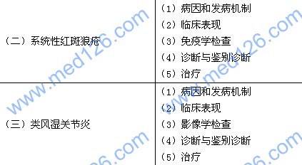
主要内容 | 要点
（四）脊柱关节炎 | （1）总论  （2）发病机制  （3）临床表现  （4）影像学检查  （5）诊断与鉴别诊断  （6）治疗

